Лекция

Установка Git под Windows
Для установки Git под Windows необходимо предварительно скачать дистрибутив. Для этого перейдите на страницу https://git-scm.com/
Если вы зашли из под операционной системы (ОС) Windows, главная страница сайта будет выглядеть примерно так, как показано на рисунке ниже. Для других ОС отличие будет заключаться в том, что изменится область для скачивания дистрибутива (см. правый нижний угол).
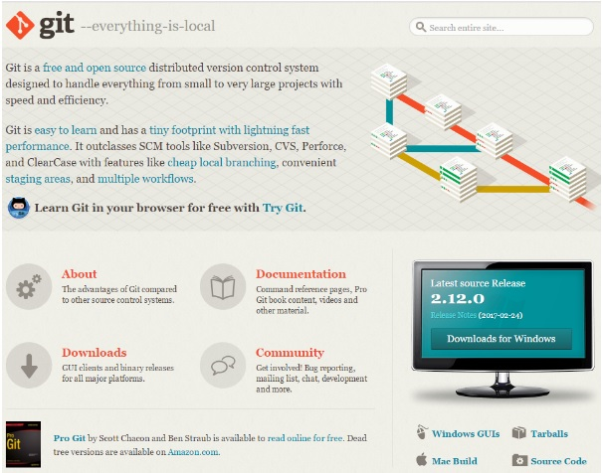
Для того чтобы скачать Git нужно нажать на кнопку Downloads for Windows, расположенную в правой части окна.
Процесс дальнейшей установки Git выглядит так.

1. Запустить установочный файл

2. Ознакомиться, если есть желание, с лицензионным соглашением и нажать на кнопку Next
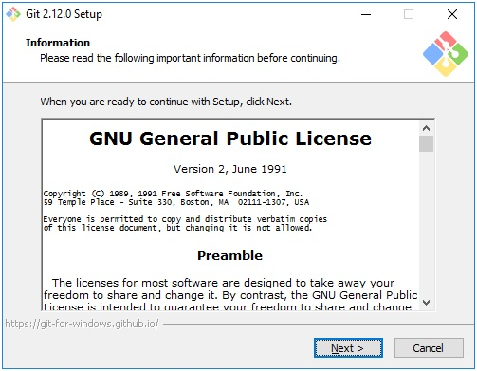

3. Выбрать компоненты, которые следует установить
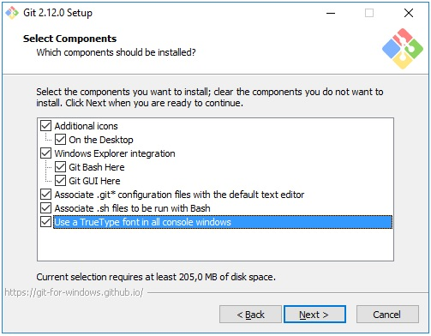

4. Указать способ использования Git
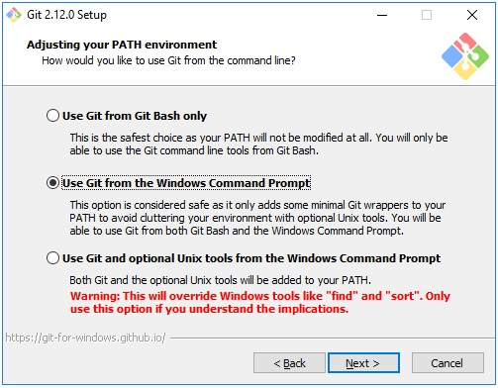
В этом окне доступны три возможных варианта:
- Use Git from Git Bash only
Переменная PATH не модифицируется и работа с Git возможна только через специализированную оболочку, которая называется Git Bash.
- Use Git from the Windows Command Prompt
В этом случае происходит минимальная модификация переменной окружения PATH, которая позволит работать с Git через командную стоку Windows. Работа через Git Bash также возможна.
- Use Git and optional Unix tools from the Windows Command Prompt
В переменную PATH вносится значительное количество модификаций, которые позволят, в рамках командной строки Windows, использовать как Git так и утилиты Unix, которые поставляются вместе с дистрибутивом Git.
Наша рекомендация: опция Use Git from the Windows Command Prompt.

5. Настройка правил окончания строки
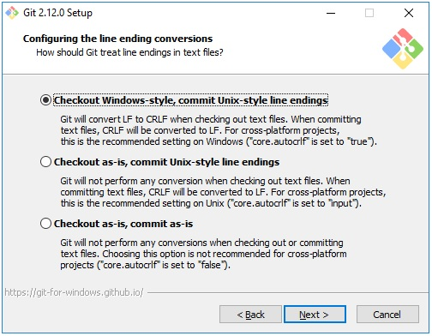
Существует два варианта формирования конца строки в текстовых файлах – это Windows стиль и Unix стиль. Данное окно позволяет выбрать одну из опций, определяющих правило формирования окончания строки:
- Checkout Windows-style, commit Unix-style line endings
Checkout (операция извлечения документа из хранилища и создания рабочей копии) производится в Windows стиле, а commit (операция отправки изменений в репозиторий) в Unix стиле.
- Checkout as-is, commit Unix-style line endigns
Checkout производится в том формате, в котором данные хранятся в репозитории, а commit осуществляется в Unix стиле.
- Checkout as-is, commit as-is
Checkout и commit производятся без дополительных преобразований.
Наша рекомендация: опция Checkout Windows-style, commit Unix-style line endings.

6. Выбор эмулятора терминала, который будет использован с Git Bash
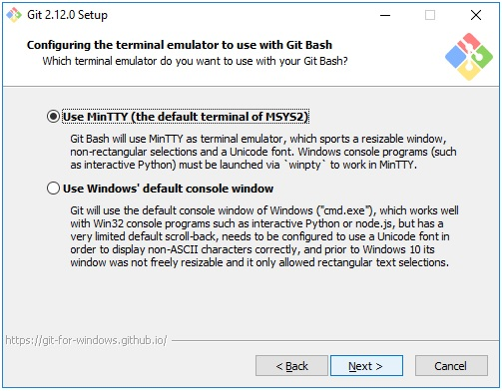
Возможен выбор из двух вариантов:
- Use MinTTY (the defaul terminal of MSYS2)
Git Bash будет использовать в качестве эмулятора терминала MinTTY.
- Use Windows’ default console window
Git будет использовать Windows консоль (“cmd.exe”).
Наша рекомендация: опция Use MinTTY (the defaul terminal of MSYS2).

7. Настройка дополнительных параметров
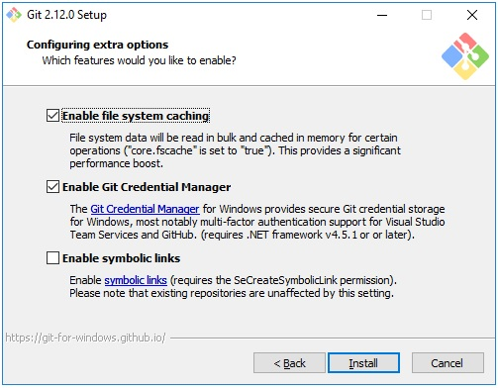
Доступны следующие параметры:
- Enable file system caching
Включение операции кэширования при работе с файлами. Эта опция позволит значительно повысить производительность.
- Enable Git Credential Manager
Предоставляет возможность работы с защищенным хранилищем.
- Enable symbolic links
Активирует работу с символьными ссылками.
Наша рекомендация: опции Enable file system caching и Enable Git Credential Manager.

8. Завершение установки
После нажатия на кнопку Install будет произведена установка Git на Windows, по окончании установки пользователь получит соответствующее сообщение.
